浙江宁波“2·23”“东方盛”轮与“浙象渔46102”轮碰撞事故调查报告
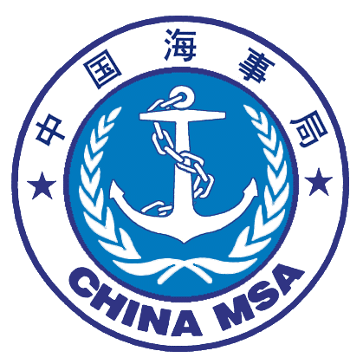

编制单位：浙江海事局
单位地址：浙江省杭州市拱墅区叶青兜路1号
联系电话：0571-88372833
编制时间：2019年4月22日

报告简介
2019年2月23日1316时左右，福建省海运集团有限责任公司所有的福州籍散货船“东方盛”轮（总吨：35890、船长：224.98米、主机功率：8825KW、航区等级：近海）从河北京唐港装载66990吨煤炭驶往广东广州途中，在宁波象山渔山岛东北约27海里水域（概位29°04′.9N/122°43′.3E）处与浙江籍居民李某个体所有的象山籍渔船“浙象渔46102”轮（总吨：154、船长：38.7米、主机功率：257KW、船舶种类：单拖渔船、航区等级：近海）发生碰撞，事故造成“浙象渔46102”轮沉没，全部7名船员落水，其中2人获救、5人失踪，构成较大等级水上交通事故。
根据《中华人民共和国海上交通安全法》、《中华人民共和国海洋环境保护法》、《中华人民共和国防止船舶污染海洋环境管理条例》、《中华人民共和国海上交通事故调查处理条例》的规定要求，事故发生后，浙江海事局立即成立事故调查组，开展事故调查取证工作。调查组先后对事故双方相关船员进行了询问，收集了事故双方船舶证书、船员证书复印件等法定文书资料，调取了事发时段两船的AIS数据，对“东方盛”轮进行了现场勘验，收集了“东方盛”轮航海日志、轮机日志、车钟日志及公司管理资料等。
通过调查取证以及对客观证据科学系统的分析，调查组认定，本起事故是一起在能见度良好水域发生的当事双方互有过失引起的责任事故。“东方盛”轮的过失大于“浙象渔46102”轮，应承担本起事故的主要责任，该轮二副张良仲为事故的主要责任人，“浙象渔46102”轮应承担本起事故的次要责任，实际担任该轮船长职务的李某为事故的次要责任人。

目录

一、事故和调查概况 5
（一）事故简况 5
（二）事故调查情况 5
（三）报告中英文缩写 6
二、船舶、船员和船公司概况 7
（一）船舶概况 7
1.船舶主要技术数据和情况 7
2.船舶持证情况 8
（二）船员情况 8
1.“东方盛”轮 8
2.“浙象渔46102”轮 9
（三）管理情况 10
1．“东方盛”轮公司管理情况 10
2．“浙象渔46102”轮管理情况 11
三、船舶航次情况 11
（一）“东方盛”轮 11
（二）“浙象渔46102”轮 12
四、气象海况、通航环境 12
（一）气象海况 12
（二）通航环境 12
五、事故经过 13
（一）“东方盛”轮 13
（二）“浙象渔46102”轮 15
六、搜救情况 16
七、事故损失情况 17
八、原因和过失分析 17
（一）“东方盛”轮 17
（二）“浙象渔46102”轮 18
九、责任认定 20
十、处理建议 20
十一、安全管理建议 21
十二、调查机构 21
十三、附件 21

浙江宁波“2·23”“东方盛”轮与“浙象渔46102”轮碰撞事故调查报告

一、事故和调查概况

（一）事故简况
2019年2月23日1316时左右，福建省海运集团有限责任公司所有的福州籍散货船“东方盛”轮（总吨：35890、船长：224.98米、主机功率：8825KW、航区等级：近海）从河北京唐港装载66990吨煤炭驶往广东广州途中，在宁波象山渔山岛东北约27海里水域（概位29°04′.9N/122°43′.3E）处与浙江籍居民李某个体所有的象山籍渔船“浙象渔46102”轮（总吨：154、船长：38.7米、主机功率：257KW、船舶种类：单拖渔船、航区等级：近海）发生碰撞，事故造成“浙象渔46102”轮沉没，全部7名船员落水，其中2人获救、5人失踪，构成较大等级水上交通事故。

（二）事故调查情况
接到事故报告后，浙江海事局立即成立事故调查组开展事故调查取证工作。调查组先后对事故双方相关船员进行了询问，收集了事故双方船舶证书、船员证书复印件等法定文书资料，调取了事发时段两船的AIS数据，对“东方盛”轮进行了现场勘验，收集了“东方盛”轮航海日志、轮机日志、车钟日志及公司管理资料等。主要的证据材料如下：
（1）水上交通事故报告书1份；
（2）询问笔录11份；
（3）现场勘查记录1份；
（4）“东方盛”轮船舶证书1套；
（5）“东方盛”轮船员证书及船员信息1套；
（6）“东方盛”轮船员名单1份；
（7）“浙象渔46102”轮船舶证书1套；
（8）“东方盛”轮公司相关信息1套；
（9）“东方盛”轮公司管理资料1套；
（10）“浙象渔46102”轮船员名单及船员信息2份；
（11）事发时段AIS数据1套；
（12）事发时段“东方盛”轮驾驶台视频监控1份；
（13）其他相关资料若干。

（三）报告中英文缩写
AIS（Automatic Identification System）：自动识别系统
MMSI（Maritime Mobile Service Identity）：海上移动通信业务识别码
VTS（Vessel Traffic Service）：船舶交通管理系统
GPS（Global Positioning System）：全球定位系统
CCTV（Closed Circuit Television）：闭路电视监控系统
ECDIS（Electronic Chart Display and Information System）：电子海图系统
VHF（Very High Frequency）：甚高频无线电话
CPA（Closest Point of Approach）:最近会遇点
TCPA（Time to Closest Point of Approach）：最近会遇时间

二、船舶、船员和船公司概况

（一）船舶概况

1.船舶主要技术数据和情况
船名 | 东方盛 | 浙象渔46102
船籍港 | 福州 | 象山
MMSI | 413690860 | 412435157
船舶种类 | 散货船 | 单拖渔船
船体材料 | 钢质 | 钢质
总吨 | 35890 | 154.0
净吨 | 20098 | 54.0
船长（米） | 224.98 | 32.2
船宽（米） | 32.20 | 6.50
型深（米） | 18.30 | 3.05
主机功率 | 8825.00KW | 257.00KW
建成日期 | 1990-02-09 | 1995-02-15
建造厂家 | 日本今冶造船株式会社 | 象山鹤浦浦港船厂
船舶所有人 | 福建省海运集团有限责任公司 | 李某
经营人 | 福建省海运集团有限责任公司 | 李某
船舶管理人 | 福州八方国际船舶管理有限公司 | 李某

2.船舶持证情况
（1）“东方盛”轮持有福州海事局签发的船舶所有权登记证书、船舶国籍证书、船舶最低安全配员证书；持有中国船级社签发的海上货船适航证书、海上船舶吨位证书、海上船舶载重线证书、海上船舶防止油污证书、海上船舶防污底系统证书等，持有中国船级社签发的安全管理证书,以上证书均在有效期内。
（2）“浙象渔46102”轮持有渔业船舶主管部门签发的渔业船舶所有权登记证书、渔业船舶国籍证书、渔业船舶检验证书、渔业捕捞许可证等证书，以上证书均在有效期内。

（二）船员情况

1.“东方盛”轮
该轮本航次共配备船员24名，船员配备符合其持有的船舶最低安全配员证书要求。船长及事发时驾驶台值班船员情况如下：
陈某，船长，男，43岁，持有福建海事局签发的3000总吨及以上海船船长适任证书，证书在有效期内。事发时在房间休息。
张某，二副，男，33岁，持有福建海事局签发的3000总吨及以上船舶二副适任证书，证书在有效期内。事发时在驾驶台指挥操纵船舶。
谢某，值班水手，男，22岁，持有长江海事局签发的仅适用中国沿海航区500总吨及以上船舶的值班水手适任证书，证书在有效期内。事发时在驾驶台操舵及协助了望。

2.“浙象渔46102”轮
该轮本航次共配备船员7名，其中2名船员持有职务证书，4名船员持有普通船员证书，1名船员未持证。船员情况如下：
李某，男，38岁，象山县石浦镇人，持有渔业主管部门签发的二级轮机长证书，证书有效，在船上实际担任船长职务。事发时在驾驶台操纵船舶。在事故中获救。
李某江，男，45岁，象山县石浦镇人，持有渔业主管部门签发的二级管轮证书，证书有效，在船上实际担任大管轮兼驾驶人员。事发时在驾驶台修理高频。在事故中失踪。
胡某，厨师，男，54岁，象山县石浦镇人，持有渔业主管部门签发的普通船员证书，证书有效。事发时在房间。在事故中失踪。
谢某，小工，男，38岁，象山县晓塘乡人，持有渔业主管部门签发的普通船员证书，证书有效。事发时在房间。在事故中失踪。
吴某，小工，男，44岁，云南省人，持有渔业主管部门签发的普通船员证书，证书有效。事发时在房间。在事故中获救。
王某，小工，男，54岁，重庆市人，持有渔业主管部门签发的普通船员证书，证书有效。在事故中失踪。
杜某，男，36岁，舟山市人，未持有渔业主管部门签发的船员证书，在船上实际担任轮机员职务。事发时在房间。在事故中失踪。
根据《中华人民共和国渔业船员管理办法》(2017年修订）的规定，该轮应配备二级船长、二级船副各1名，二级轮机长、二级管轮各1名，至少需配备4名持证职务船员。
综上，调查组认为该轮船员持证情况不满足海洋渔业船舶船员管理要求。

（三）管理情况

1．“东方盛”轮公司管理情况
“东方盛”轮船舶证书记载该轮船舶所有人、船舶经营人均为福建省海运集团有限责任公司，管理公司为福州八方国际船舶管理有限公司。福州八方国际船舶管理有限公司成立于2009年，注册地在福建省福州市台江区，具有独立法人资格，持有中华人民共和国海事局签发的国际、国内船公司符合证明。该公司经营范围包括国际船舶管理业务，国内沿海油船、普通货船海务、机务管理和安全防污染管理，船舶检修、保养、船舶买卖、租赁、营运及资产管理，其他船舶管理服务等。目前公司主要从事国际、国内船舶的安全与防污染管理业务，2018年2月1日开始对“东方盛”轮实施管理。

2．“浙象渔46102”轮管理情况
“浙象渔46102”轮属浙江省象山县石浦镇居民李某个体所有，船东一直从事渔业捕捞，该船船员招录、作业、船舶的维修、管理等均由其自行负责，事发时李某在船操纵船舶。

三、船舶航次情况

（一）“东方盛”轮
2019年2月20日1718时左右，该轮从河北京唐装载66990吨煤炭开航驶往广东广州。
（二）“浙象渔46102”轮
2019年2月23日0800时左右，该轮从象山石浦开航驶往东海渔区。

四、气象海况、通航环境

（一）气象海况
事发时事故水域多云，能见度良好。偏北风5-6级阵风7级。落潮流，流向东，流速0.8节左右。中到大浪。

（二）通航环境

事发水域位于我国浙江省象山沿海渔山岛东北约27海里（概位29°04′.9N/122°43′.3E），距离领海基线约18海里，属于我国毗连区水域，海图水深约55米。
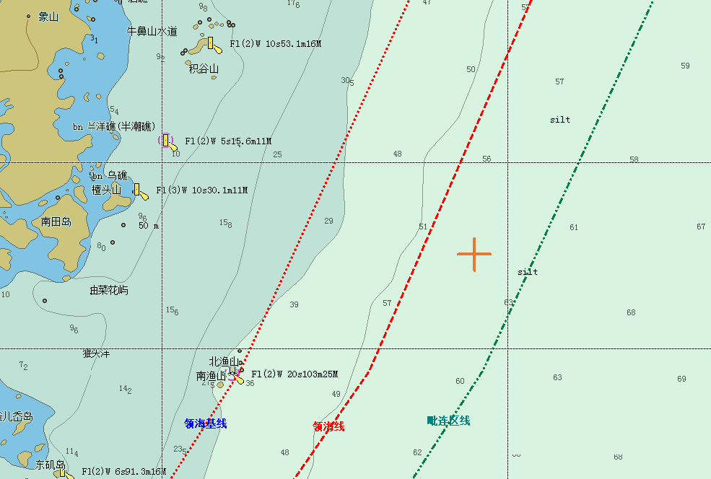
碰撞概位
石浦港
图1:事发水域通航环境图

五、事故经过
根据两船船员陈述以及AIS数据综合整理。

（一）“东方盛”轮
2019年2月20日，该轮从京唐装载66990吨煤炭开往广州。
23日1150时左右，该轮船位29°17′.2N/122°51′.0E，航向213°左右，航速10.0节左右。二副上驾驶台接班。
1251时左右，该轮船位29°08′.6N/122°45′.5E，航向211°左右，航速9.4节左右。该轮两台雷达正常开启，均偏心显示，量程均为6海里。两台GPS、一台AIS、一台电子海图正常使用，两台甚高频16频道守听，自动舵航行。该轮二副张某和值班水手谢某在驾驶台值班。此时，“浙象渔46102”轮在该轮245°方位，距离约6海里，CPA0.6海里，TCPA25分钟。
1257时左右，该轮船位29°07′.8N/122°44′.9E，航向218°左右，航速9.7节左右，二副通过视觉、雷达、电子海图发现“浙象渔46102”轮。此时，“浙象渔46102”轮在该轮245°方位，距离约4.6海里，CPA0.5海里，TCPA19分钟。
1304时左右，该轮船位29°06′.8N/122°44′.2E，航向210°左右，航速9.8节左右。此时，“浙象渔46102”轮在该轮245°方位，距离约3海里，CPA0.4海里，TCPA12分钟。
1306时左右，该轮船位29°06′.5N/122°44′.0E，航向210°左右，航速9.8节左右，二副通过望远镜观察“浙象渔46102”轮。此时，“浙象渔46102”轮在该轮245°方位，距离约2.5海里，CPA0.4海里，TCPA10分钟。
1309时左右，该轮船位29°06′.1N/122°43′.8E，航向208°左右，航速9.9节左右，该轮开始小角度向左调整航向，准备转到195°左右。此时，“浙象渔46102”轮在该轮240°方位，距离约1.9海里，CPA0.3海里，TCPA7分钟。
1313时左右，该轮船位29°05′.5N/122°43′.5E，航向200°左右，航速9.9节左右，二副指令值班水手将自动舵转为手操舵，调整航向至180°左右。此时，“浙象渔46102”轮在该轮230°方位，距离约0.8海里，CPA0.1海里，TCPA3分钟。
1316时左右，该轮船首与渔船左舷生活区部位发生碰撞，临碰前该轮航向180°左右，航速9.9节左右。事故地点位于29°04′.9N/122°43′.3E。事故发生后，二副采取右满舵，通知船长上驾驶台，随后开展搜救。

（二）“浙象渔46102”轮
2019年2月23日0800时左右，该轮从象山石浦开航驶往东海渔区捕鱼，船上共7名船员。开航后李某在驾驶台操纵船舶。
0920时左右，该轮航至檀头山以东水域，航向086°左右，航速8.6节左右。李某晕船，感到身体不舒服，但其一直坚持操纵船舶。
1213时左右，该轮船位29°08′.9N/122°32′.9E，该轮航向转至101°左右，航速9.8节左右。
1251时左右，该轮船位29°06′.5N/122°39′.1E，该轮航向110°左右，航速9.7节左右。该轮1台雷达开启，设置在1.5海里量程，北斗系统正常开启。2台高频开启，其中一台守听16频道，一台守听460或200频率用于渔船间通话。此时，该轮两台高频设备故障，无法与其他船舶联系，上一航次也曾经发生过类似情况。李某驾驶船舶，船员李某江上驾驶台修理高频。此时，“东方盛”轮在该轮065°左右方位，距离约6海里。
1257时左右，该轮船位29°06′.1N/122°40′.0E，航向110°左右，航速9.9节左右。此时，“东方盛”轮在该轮065°方位，距离约4.6海里。
1304时左右，该轮船位29°05′.4N/122°41′.4E，航向110°左右，航速9.8节左右。李某通过视觉发现位于其左前方距离3海里左右的一艘货船（“东方盛”轮）。李某认为货船会实施避让，未对该轮进行船名识别以及后续的关注，而是关注李某江修理高频。此时，“东方盛”轮在该轮065°方位，距离约3海里。
1306时左右，该轮船位29°05′.3N/122°41′.5E，航向110°左右，航速9.9节左右。此时，“东方盛”轮在该轮065°方位，距离约2.5海里。
1309时左右，该轮船位29°05′.1N/122°42′.0E，航向110°左右，航速9.9节左右。此时，“东方盛”轮在该轮060°方位，距离约1.9海里。
1313时左右，该轮船位29°04′.9N/122°43′.0E，航向100°左右，航速10.0节左右。此时，“东方盛”轮在该轮050°方位，距离约0.8海里。
1316时左右，该轮左舷生活区部位与“东方盛”轮船首发生碰撞，临碰前该轮航向100°左右，航速10.0节左右。事故地点位于29°04′.9N/122°43′.3E。事故导致渔船右倾沉没，李某和另外1名船员吴某被附近编组渔船“浙象渔46085”轮救起，其他5名船员失踪。

六、搜救情况
接报事故险情后，宁波市海上搜救中心立即启动应急预案，一是指令“东方盛”轮立即在事发现场进行搜救；二是指派宁波海事局“海巡22”艇、“海巡0717”艇，以及海洋渔业局、东海救助局船艇出动搜救；三是发布VTS通播，组织附近商船渔船开展搜救；四是协调东海救助局直升机参与搜救。“浙象渔46102”轮2名船员落水后获救，其他5名船员失踪。经过多日搜救，未发现失踪人员。

七、事故损失情况
“东方盛”轮船艏局部擦痕。“浙象渔46102”轮沉没，船上7人落水，其中2人获救、5人失踪。

八、原因和过失分析
本起事故是发生在能见度良好的开阔水域的两艘在航机动船之间的碰撞事故。23日1251时起，两船航向稳定，交叉相遇致有构成碰撞危险，适用《1972年国际海上避碰规则》第十五条的规定，其中“东方盛”轮为让路船，“浙象渔46102”轮为直航船。

（一）“东方盛”轮
1．未保持正规了望，未能对当时局面和碰撞危险做出充分估计。
该轮值班二副虽然在1257时左右，即两船相距4.6海里时通过雷达以及随后的电子海图、视觉发现了“浙象渔46102”轮，但未能使用适合当时环境及其情况下的一切有效手段保持连续、不间断的系统观察以便对当时的局面和碰撞危险作出充分的估计，未能及时正确地判明与“浙象渔46102”轮业已形成的碰撞危险。其行为违反了《1972年国际海上避碰规则》第五条、第七条的规定。
2．未使用安全航速。
该轮未使用安全航速航行，以便能采取适当而有效的避碰行动，并能在适合当时环境和情况的距离内把船停住。从1251时左右开始发现“浙象渔46102”轮至两船发生碰撞，该轮航速一直保持在9节以上，未采取减速、停车、倒车等措施，其行为违反了《1972年国际海上避碰规则》第六条的规定。
3.未履行让路船责任，及早采取有效的让路行动。
该轮当班驾驶员在两船相距约4.6海里（约1257）时首次发现来船，但直至两船距离缩减至1.9海里（约1309）时才采取行动，而且还是小角度向左调整航向避让。碰撞前3分钟才改手操舵，随后也没有下达大幅度避让的指令。该轮作为让路船，未能及早地采取大幅度的行动以宽裕地让清他船，其行为违反了《1972年国际海上避碰规则》第八条、第十五条、第十六条的规定。

（二）“浙象渔46102”轮
1．未保持正规了望，未能对当时局面和碰撞危险做出充分估计。
该轮在1304时两船距离3海里时发现“东方盛”轮，之后未对“东方盛”轮动态进行关注。另外该轮高频故障导致其他船无法与其取得联系。该轮未能使用雷达等适合当时环境及其情况下的一切有效手段保持连续、不间断的系统观察以便对当时的局面和碰撞危险作出充分的估计，未能及时正确地判明与“东方盛”轮业已形成的碰撞危险。其行为违反了《1972年国际海上避碰规则》第五条、第七条的规定。
2．未使用安全航速。
该轮未使用安全航速航行，以便能采取适当而有效的避碰行动，并能在适合当时环境和情况的距离内把船停住。从1304时左右开始发现“东方盛”轮至两船发生碰撞，该轮航速一直保持在9节以上，未采取减速、停车、倒车等措施，其行为违反了《1972年国际海上避碰规则》第六条的规定。
3.未有效履行直航船的义务,采取最助于避碰的行动。
该轮作为交叉相遇局面中的直航船，在单凭让路船的行动不能避免碰撞时，也没有采取最有助于避碰的行动。其行为违反了《1972年国际海上避碰规则》第十七条的规定。
4.该轮配员不足且实际担任船长职务的李某未持有有效的船长职务证书。
根据规定，该轮应配备二级船长、二级船副各1名，二级轮机长、二级管轮各1名。该轮事故航次实际配备二级轮机长、二级管轮各1名，缺配二级船长、二级船副各1名。另外，事发时操纵船舶的李某（实际担任船长职务）未持有有效的渔船船长职务证书。其行为违反了《中华人民共和国渔业船员管理办法》(2017年修订）的相关规定。

九、责任认定
综上所述，本起事故属当事双方互有过失引起的责任事故。“东方盛”轮的过失大于“浙象渔46102”轮，应承担本起事故的主要责任，二副张某为事故的主要责任人；“浙象渔46102”轮应承担本起事故的次要责任，实际担任船长职务的李某为事故的次要责任人。

